**Forinvest**

**Complément d’information**

**sur l’utilisation de bois forestier par Gasclean**

L’utilisation de bois forestier humide nécessite un séchage préalable avant son introduction dans le gazéifieur. Le refroidissement du syngaz de 700 à 400°C permet de générer suffisamment d’air chaud pour permettre le séchage de plaquettes forestières de 40 à 20% d’humidité. L’échangeur de chaleur est constitué par une double enveloppe autour du dépoussiéreur. Le schéma de l’installation est présenté ci-dessous.

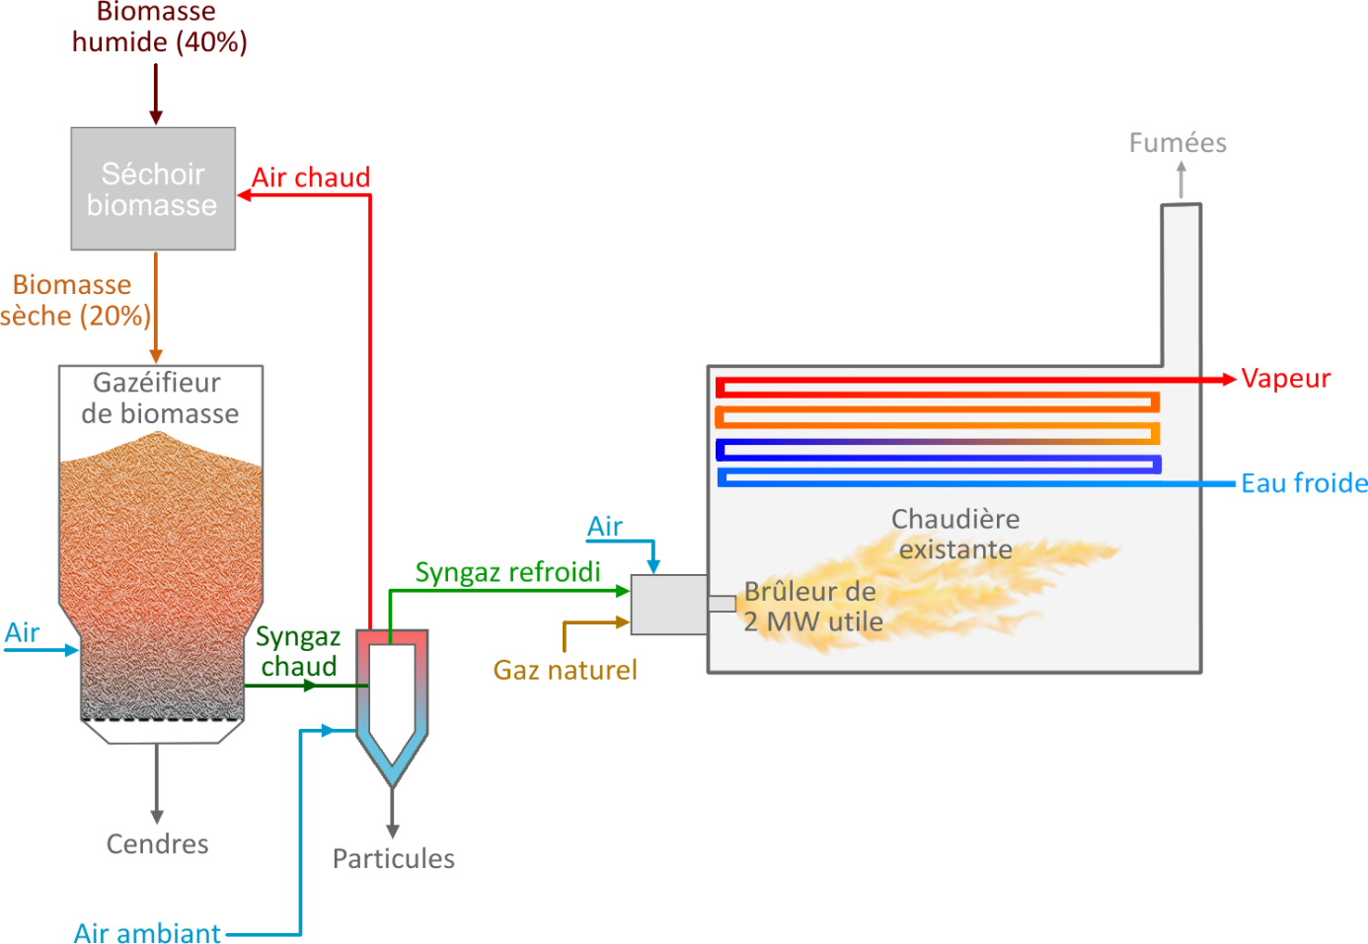

**Utilisation de bois humide avec Gasclean**

Un tel échangeur a été mis en place chez Guyenne Papier dans la perspective de l’installation d’un sécheur à bande sur le parcours d’alimentation en plaquettes depuis le silo de stockage.